

**МИНОБРНАУКИ РОССИИ**

**федеральное государственное бюджетное образовательное учреждение**

**высшего образования**

**«Московский государственный технологический университет «СТАНКИН»**

**(ФГБОУ ВО «МГТУ «СТАНКИН»)**

|  |  |
| --- | --- |
| **Институт**  **информационных**  **систем и технологий** | **Кафедра**  **информационных систем** |

**Основная образовательная программа 09.03.02  
«Информационные системы и технологии»**

**Отчёт**

Выполнила:

Плотникова Д. А.

Проверил:

Кайшев Д.А.

Задание:

Сделать сайт с использованием HTML+CSS без использования языка программирования.Нужно использовать как можно больше тегов.Сайт должен иметь тематику и цель.Желательно сделать сайт многостраничным.

Использованные теги:

<! DOCTYPE HTML> - Указывает тип документа.Страница имеет тип HTML

<html> - Тег, в который заключено всё содержимое страницы

<body> - Тег, в который заключено основное тело страницы

<div> - Блочный элемент для выделения фрагмента документа,с целью изменения вида содержимого

<head> - Вспомогательный тег для дополнительных элементов при работе с Веб-браузером

<article> - элемент задающий содержимое сайта, как новость, статью, или запись блога

<header> - заголовочный тег

<href> - ссылочный тег для перехода между страницами или элементами страницы

<ul></ul> - открывающий списочный тег

<li></li> - элемент списка

<section> - тег, делящий страницу на разделы. Нужен, к примеру, для создания новостных лент и т.п.

Примеры работы сайта:

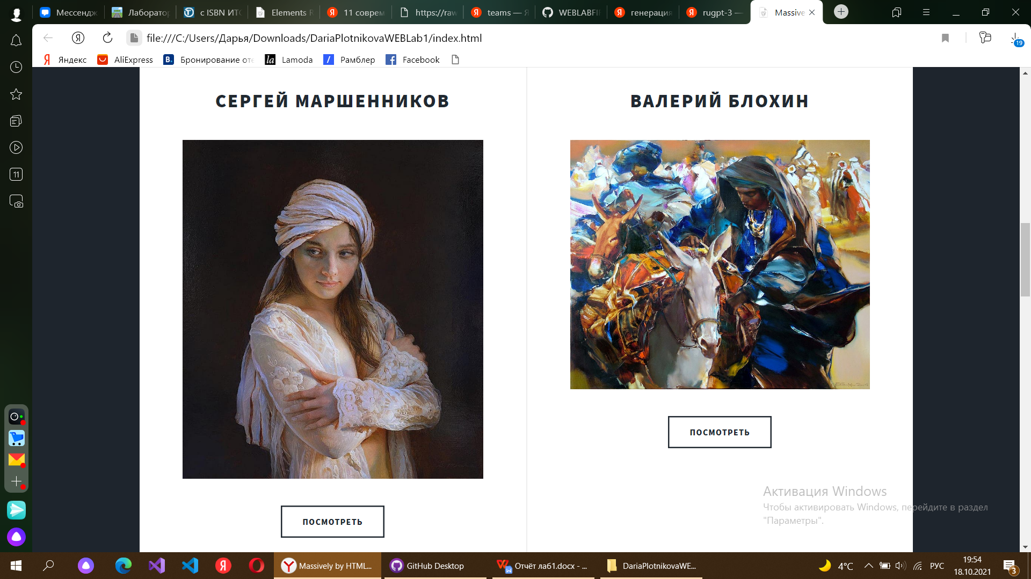

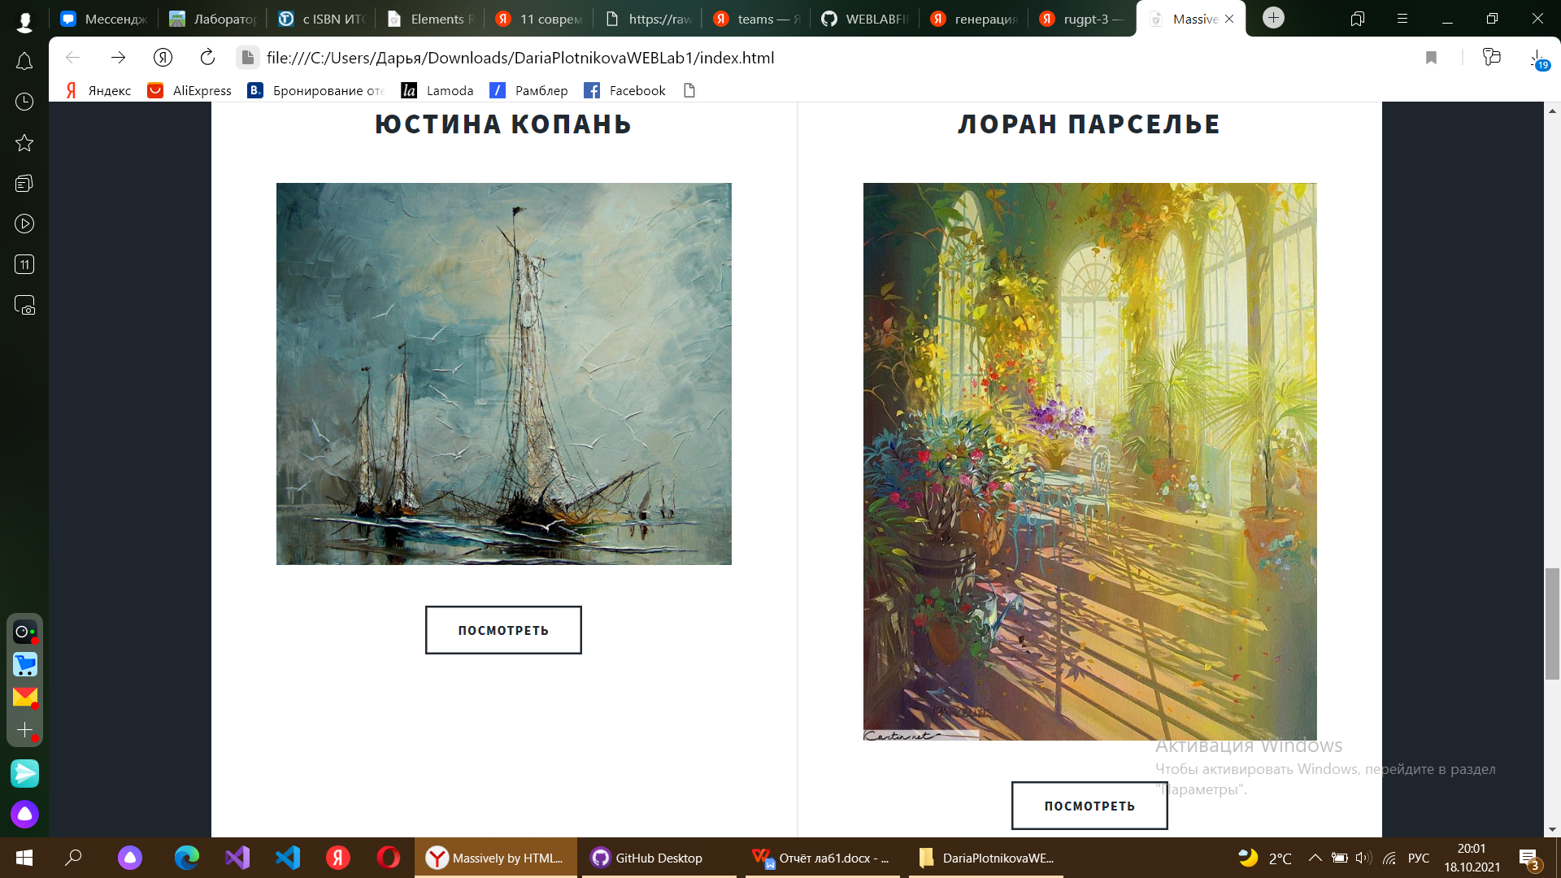

Кнопка “Посмотреть” открывает более подробное описание творчества каждого из художников.

